Структури от данни

Автор
Веселин Колев,
Владимир Цанев,
...,
...,
...

В тази тема...
В настоящата тема ...

Абстрактни структури от данни
...

Какво е абстрактен тип данни?
...

Основни структури от данни в програмирането
...

Списъчни структури
...

Списък
...

Абстрактна структура данни „списък”
...

Статичен списък (реализация чрез масив)
...

Свързан списък (динамична реализация)
...

Класът ArrayList
...

Шаблонни класове (generics)
...

Класът ArrayList<T>
...

Кога да използваме ArrayList<T>?
...

Основни операции в класа ArrayList<T>
...

Прости числа в даден интервал – пример
...

Обединение и сечение на списъци – пример
...

Класът LinkedList<T>
...

Кога да използваме LinkedList<T>?
...

Основни операции в класа LinkedList<T>
...

Стек
...

Абстрактна структура данни „стек”
...

Статичен стек (реализация с масив)
...

Свързан стек (динамична реализация)
...

Класът Stack<T>
...

Класът Stack<T> – основни операции
...

Използване на стек – пример
...

Проверка за съответстващи скоби – пример
...

Опашка
...

Абстрактна структура данни „опашка”
...

Статична опашка (реализация с масив)
...

Свързана опашка (динамична реализация)
...

Класът Queue<T>
...

Класът Queue<T> – основни операции
...

Използване на опашка – пример
...

Редицата N, N+1, 2*N – пример
...

Дървовидни структури
В много ситуации в ежедневието се налага да опишем (моделираме) съвкупност от обекти, които са взаимно свързани по някакъв начин и то така, че не могат да бъдат описани чрез досега изложените линейни структури от данни. В следващите няколко точки от тази тема ще дадем примери за такива структури, ще покажем техните свойства и съответно практическите задачи, които са довели до тяхното възникване.

Дървета

Пример – йерархия на участниците в един софтуерен проект
Нека вземем за пример екип отговорен за изработването на един софтуерен проект. Участниците в него са взаимно свързани с връзката ръководител-подчинен. Ще разгледаме една конкретна ситуация, в която имаме екип от 9 човека.
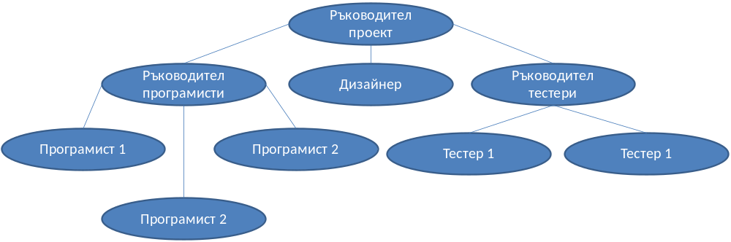
Каква информация можем да извлечем от така изобразената йерархия? Прекият шеф на програмистите е съответно "Ръководител програмисти". "Ръководител проект" е също е техен началник, но непряк, т.е. те отново са му подчинени. "Ръководител програмисти" е подчинен само на "Ръководител проект". От друга страна, ако погледнем "Програмист 1", той няма нито един подчинен. "Ръководител проект" стои най-високо в йерархията и няма шеф.
По аналогичен начин можем да опишем и ситуацията с останалите участници в проекта. Виждаме как една на пръв поглед малка фигура ни носи много информация.

Терминология, свързана с дърветата
За по-доброто разбиране на тази точка силно препоръчваме на читателя да се опита на всяка стъпка да прави аналогия между тяхното абстрактно значение и това, което използваме в ежедневието.
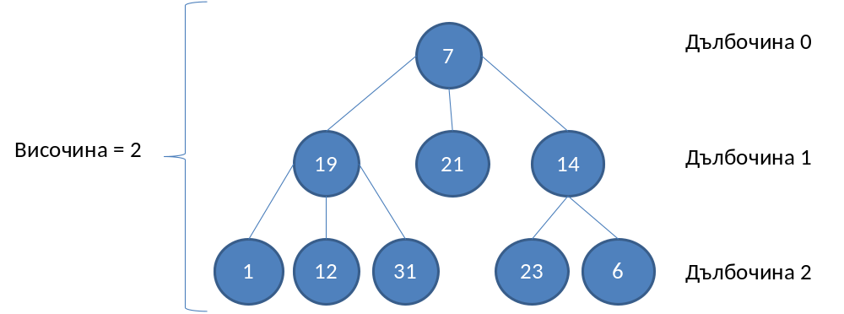Нека да опростим начина, по който изобразихме нашата йерархия. Можем да приемем, че тя се състои от точки, свързани с отсечки. За удобство, точките ще номерираме с произволни числа, така че после лесно да можем да говорим за някоя конкретна.
Всяка една точка, ще наричаме връх, а всяка една отсечка – ребро. Върховете "19", "21" и "14" стоят под върха "7" и са директно свързани с него. Тях ще наричаме преки наследници (деца) на "7", а "7" - техен родител (баща). Аналогично "1", "12" и "31" са деца на "19" и "19" е техен родител. Съвсем естествено ще казваме, че "21" е брат на "19", тъй като са деца на "7" (обратното също е вярно – "19" е брат на "21"). От гледна точка на "1", "12", "31", "23" и "6", "7" е предшестващ ги в йерархията (в случая е родител на техните родители). Затова "7" ще наречем техен непряк предшественик (дядо, прародител), а тях – негови непреки наследници.
Корен е върхът, който няма предшественици. В нашия случай той е "7".
Листа са всички върхове, които нямат наследници. В примера - "1", "12", "31", "21", "23" и "6" са листа.
Вътрешни върхове са всички върхове, различни от корена и листата (т.е. всички върхове, които имат както родител, така и поне един наследник). Такива са "19" и "14".
Път ще наричаме последователност от свързани чрез ребра върхове, в която всеки два от върховете са различни. Например последователността "1", "19", "7" и "21" е път. "1", "19" и "23" не е път, защото "19" и "23" не са свързани помежду си с ребро.
Дължина на път е броят на ребрата, свързващи последователността от върхове в пътя. Практически този брой е равен на броят на върховете в пътя минус единица. Дължината на примера ни за път ("1", "19", "7" и "21") е три.
Дълбочина на връх ще наричаме дължината на пътя от корена до дадения връх. На примера ни "7" като корен е с дълбочина нула, "19" е с дълбочина едно, а "23" – с дълбочина две.
И така, ето и дефиницията за това какво е дърво:
Дърво (tree) – рекурсивна [TODO: да направя връзка към темата 11. Методи и рекурсия] структура от данни, за която е в сила:
- Всеки връх може да има 0 или повече преки наследника (деца).
- Всеки връх има най-много един баща. Съществува точно един специален връх, който няма предшественици – коренът (ако дървото не е празно).
- Всички върхове са достижими от корена, т.е съществува път от корена до всички тях.
Височина на дърво е максималната от дълбочините на всички върхове. В горния пример височината е 2.
Степен на връх ще наричаме броят на преките наследници (деца) на дадения връх. Степента на "19" и "7" е три, докато тази на "14" е две. Листата са от нулева степен.
Разклоненост на дърво се нарича максималната от степените на всички върхове в дървото. В нашият пример степента на върховете е най-много три, следователно разклонеността на дървото ни е три.

Реализация на дърво - пример
import java.util.LinkedList;

/**
* Represents a tree structure.
* @author Vesko Kolev
*/
public class Tree<E> {
// Contains the value of the node.
private E value;

// Shows whether the current node has parent.
private boolean hasParent;

// Contains the children of the node.
private LinkedList<Tree<E>> children;

/**
* Constructs the tree.
* @param value - the value of the node.
*/
public Tree(E value) {
if (value == null) {
throw new IllegalArgumentException();
}

this.value = value;
this.children = new LinkedList<Tree<E>>();
}

/**
* Constructs the tree.
* @param value - the value of the node.
* @param children - the children of the node.
*/
public Tree(E value, Tree<E> ...children) {
this(value);

for (Tree<E> child : children) {
this.addChild(child);
}
}

/**
* Gets the value of the node.
* @return the value.
*/
public E getValue() {
return this.value;
}

/**
* Sets the value of the node.
* @param value - the value to be set.
*/
public void setValue(E value) {
this.value = value;
}

/**
* Adds child to the node.
* @param child - the child to be added.
*/
public void addChild (Tree<E> child) {
if (child == null || child.hasParent) {
throw new IllegalArgumentException();
}

this.children.add(child);
}

/**
* Gets the child of the node, which is on the position
* of the index.
* @param index - the index of the desired child.
* @return the child on the given position.
*/
public Tree<E> getChild(int index) {
return this.children.get(index);
}

/**
* Gets the number of node's children.
* @return the number of node's children.
*/
public int getChildrenCount() {
return this.children.size();
}

/**
* Traverses and prints tree in DFS manner.
* @param tree - the tree to be traversed.
* @param spaces - the spaces used for
* representation of the parent-child relation.
*/
private void printDFS(Tree<E> tree, String spaces) {
if (tree == null) {
return;
}

System.out.println(spaces + tree.getValue());

Tree<E> child = null;
for (int i = 0; i < tree.getChildrenCount(); i++) {
child = tree.getChild(i);
printDFS(child, spaces + " ");
}
}

/**
* Traverses and prints the tree in DFS manner.
*/
public void printDFS() {
printDFS(this, new String());
}
}

/**
* Shows a sample usage of the Tree<E> class.
* @author Vesko Kolev
*/
public class Tester {
public static void main(String[] args) {
// Create the tree from the sample.
Tree<Integer> tree = new Tree<Integer>(7,
new Tree<Integer>(19,
new Tree<Integer>(1),
new Tree<Integer>(12),
new Tree<Integer>(31)),
new Tree<Integer>(21),
new Tree<Integer>(14,
new Tree<Integer>(23),
new Tree<Integer>(6))
);

// Traverse and print the tree using Depth First Search.
tree.printDFS();

//Console output:
//7
// 19
// 1
// 12
// 31
// 21
// 14
// 23
// 6
}
}
Нека кажем няколко думи за предложеният код. Той се състои от два класа – единият представлява имплементация на структурата дърво, а вторият – примерен клас, които я използва. Дървото, което създаваме във вторият клас, е същото както в началото на темата.
Ето и някои подробности от реализацията на дървото. Всеки един връх (node) на дървото представлява съвкупност от частно поле value, което съдържа стойността му, и списък от наследници children. Списъкът на наследниците е от елементи на същия тип. Така всеки връх съдържа списък от референции към неговите преки наследници. Предоставени са също get и set методи за достъп до стойността на върха. Операциите, които могат да се извършват от външен за класа код върху децата, са:
- public void addChild (Tree<E> child) - добавяне на ново дете.
- public Tree<E> getChild(int index) - връщане на дете по зададен индекс.
- public int getChildrenCount() - връщане на броят на децата на даден връх.
За да спазим изискването всеки връх в дървото да има точно един родител, сме дефинирали частното поле hasParent, което показва дали даденият връх има родител. Тази информация се използва вътрешно в нашия клас и ни трябва в метода public void addChild (Tree<E> child). В него правим проверка дали кандидат детето няма вече родител. Ако има, се хвърля exception, показващ, че това е недопустимо.
Методът public void TraverseDFS() извиква частният метод private void DFS(Tree<E> tree, String spaces), който обхожда дървото в дълбочина и извежда на стандартният изход елементите му, така че нагледно да се изобрази неговата структура. За целта се използват интервали. Обхождането в дълбочина от даден връх се стреми да се спусне колкото се може по-надолу в дървовидната йерархия. При него алгоритъмът е следният:
- Обхождаме текущия връх.
- Последователно обхождаме рекурсивно всяко едно от поддърветата на текущия връх (обръщаме се рекурсивно към същия метод последователно за всеки един от неговите преки наследници).
Специално внимание изисква и вторият конструктор, който сме дефинирали. Той позволява подаването на произволен брой аргументи от тип Tree<E>. Целта му е при създаването на дървото за нашия пример да може по-лесно да се онагледи структурата му.

Рекурсивно обхождане на директория – пример
Един доста типичен за практиката пример на използване на дърво е структурата на една файлова система. Както знаем от нашия всекидневен опит, ние създаваме на нашите файлови устройства папки, които могат да съдържат от своя страна подпапки или файлове. Подпапките отново може да съдържат подпапки и така нататък и така нататък до "безкрайност" (тук, както и на много други места, безкрайността е много относително нещо и всъщност е някаква (в общия случай) разумна крайност зависеща от дадената на файлова система).
Следващият пример показва как да обходим рекурсивно и да изведем на стандартния изход дървовидната структура на дадена папка и нейното съдържание.
import java.io.File;

/**
* Sample class, which traverses
* recursively given directory.
* @author Vesko Kolev
*/
public class DirectoryTraverser {
/**
* Traverses and prints given directory recursively.
* @param dir - the directory to be traversed.
* @param spaces - the spaces used for
* representation of the parent-child relation.
*/
private static void traverseDirectory(File dir, String spaces) {
System.out.println(spaces + dir.getName());

// If the current element is a directory,
// we get all it subdirectories and files.
if (dir.isDirectory()) {
String[] children = dir.list();

// For each child go and visit its subtree.
for (String child : children) {
traverseDirectory(new File(dir, child),
spaces + " ");
}
}
}

/**
* Traverses and prints given directory recursively.
*
* @param directoryPath -
* the path to the directory which to be traversed.
*/
public static void traverseDirectory(String directoryPath) {
traverseDirectory(new File(directoryPath), new String());
}

public static void main(String[] args) {
traverseDirectory("C:\\");
}
}
Както се вижда от примера, рекурсивното обхождане на съдържанието на директория по нищо не се различава от обхождането на нашето дърво. В случая, файловете представляват листа, началната директория – корен, а останалите директории – вътрешни върхове. Всъщност, ако една директория е празна, тогава тя също се явява листо, защото няма наследници.

Двоични дървета
В предишната точка от темата разгледахме обобщената структура дърво. Сега ще преминем към един неин полезен частен случай, който се оказва изключително важен за практиката – двоично дърво. Важно е да отбележим, че термините, които дефинирахме до момента, важат с пълна сила и при този вид дърво. Въпреки това по-долу ще дадем и някои допълнителни, специфични за дадената структура определения.
Двоично дърво (binary tree) – дърво, в което всеки връх е от степен не надвишаваща две т.е. дърво с разклоненост две. Тъй като преките наследници (деца) на всеки връх са най-много два, то е прието да се въвежда наредба между тях, като единия се нарича ляв наследник, а другия – десен наследник. Те от своя страна са корени съответно на лявото поддърво и на дясното поддърво на техния родител.
Ето и едно примерно двоично дърво, което ще използваме за изложението по-нататък. Тук отново въвеждаме номерация, която е абсолютно произволна и която ще използваме, за да може по-лесно да говорим за всеки от върховете.
На примера са изобразени съответно коренът на дървото "14", пример за ляво поддърво (с корен "19") и дясно поддърво (с корен "15"), както и ляв и десен наследник - съответно "3" и "21".
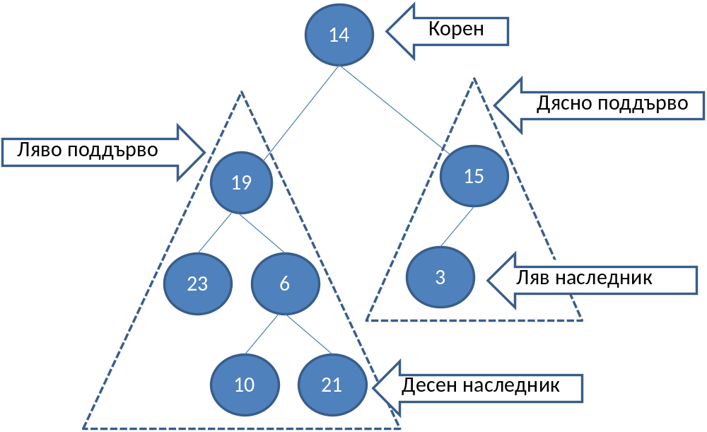
Следва да отбележим обаче, че двоичните дървета имат едно много сериозно различие в дефиницията си, за разлика от тази на обикновеното дърво – наредеността на наследниците на всеки връх. Следващият пример ясно показва това различие:
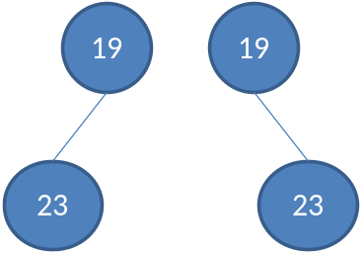
На схемата са изобразени две абсолютно различни двоични дървета – в единият случай коренът е "19" и има ляв наследник "23", а в другия имаме двоично дърво с корен отново "19", но с "23" за десен наследник. Ако разгледаме обаче двете структури като обикновени дървета, те ще са абсолютно еднакви и неразличими. Затова такова дърво бихме изобразили по следния начин:
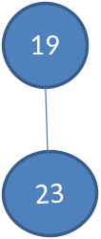
 | Запомнете! Въпреки, че разглеждаме двоичните дървета като подмножество на структурата дърво, трябва да се отбележи, че условието за нареденост на наследниците ги прави до голяма степен различни като структури.

Обхождане на двоично дърво
Обхождането на дърво по принцип е една класическа и често срещана задача. В случая на двоичните дървета има няколко основни начина за обхождане:
- ЛДК (Ляво-Корен-Дясно/Pre-order) – обхождането става като първо се обходи лявото поддърво, след това коренът и накрая дясното поддърво. В нашият пример последователността, която се получава при обхождането е: "23", "19", "10", "6", "21", "14", "3", "15".
- КЛД (Корен-Ляво-Дясно/In-order) – в този случай първо се обхожда коренът на дървото, после лявото поддърво и накрая дясното. Ето и как изглежда резултатът от този вид обхождане: "14", "19", "23", "6", "10", "21", "15", "3".
- ЛДК (Ляво-Дясно-Корен/Post-order) – тук по аналогичен на горните два примера начин, обхождаме първо лявото поддърво, после дясното и накрая коренът. Резултатът след обхождането е "23", "10", "21", "6", "19", "3", "15", "14".

Обхождане на двоично дърво с рекурсия – пример
В следващият пример ще покажем примерна реализация на двоично дърво, което ще обходим по схемата ЛДК.
/**
* Represents a binary tree structure.
* @author Vesko Kolev
*/
public class BinaryTree<E> {
// Contains the value of the node.
private E value;

// Shows whether the current node has parent.
private boolean hasParent;

// Contains the left child of the node.
private BinaryTree<E> leftChild;

// Contains the right child of the node.
private BinaryTree<E> rightChild;

/**
* Constructs the tree.
* @param value - the value of the node.
* @param children - the children of the node.
*/
public BinaryTree(E value, BinaryTree<E> leftChild,
BinaryTree<E> rightChild) {
if (value == null) {
throw new IllegalArgumentException();
}

this.value = value;
this.leftChild = leftChild;
this.rightChild = rightChild;
}

/**
* Constructs the tree.
* @param value - the value of the node.
*/
public BinaryTree(E value) {
this(value, null, null);
}

/**
* Gets the value of the node.
* @return the value.
*/
public E getValue() {
return this.value;
}

/**
* Sets the value of the node.
* @param value - the value to be set.
*/
public void setValue(E value) {
this.value = value;
}

/**
* Gets the left child.
* @return the left child.
*/
public BinaryTree<E> getLeftChild() {
return this.leftChild;
}

/**
* Sets the left child.
* @param value - the new left child to be set.
*/
public void setLeftChild(BinaryTree<E> value) {
if (value == null || value.hasParent) {
throw new IllegalArgumentException();
}

value.hasParent = true;
this.leftChild = value;
}

/**
* Gets the right child.
* @return the right child.
*/
public BinaryTree<E> getRightChild() {
return this.rightChild;
}

/**
* Sets the right child.
* @param value - the new right child to be set.
*/
public void setRightChild(BinaryTree<E> value) {
if (value == null || value.hasParent) {
throw new IllegalArgumentException();
}

value.hasParent = true;
this.rightChild = value;
}

/**
* Traverses binary tree in pre-order manner.
* @param binaryTree - the binary
* tree to be traversed.
*/
private void printPreOrder(BinaryTree<E> binaryTree) {
if (binaryTree == null) {
return;
}

// 1. Visit the left child.
printPreOrder(binaryTree.getLeftChild());

// 2. Visit the root of this subtree.
System.out.print(binaryTree.getValue() + " ");

// 3. Visit the right child.
printPreOrder(binaryTree.getRightChild());
}

/**
* Traverses and prints the binary tree in pre-order manner.
*/
public void printPreOrder() {
printPreOrder(this);
System.out.println();
}
}

/**
* Shows how the BinaryTree class can be used.
* @author Vesko Kolev
*/
public class Tester {
public static void main(String[] args) {
// Create the binary tree from the sample.
BinaryTree<Integer> binaryTree = new BinaryTree<Integer>(14,
new BinaryTree<Integer>(19,
new BinaryTree<Integer> (23),
new BinaryTree<Integer> (6,
new BinaryTree<Integer>(10),
new BinaryTree<Integer>(21))),
new BinaryTree<Integer>(15,
new BinaryTree<Integer>(3),
null));

// Traverse and print the tree in pre-order manner.
binaryTree.printPreOrder();
}
}
Тази примерна имплементация на двоично дърво не се различава съществено от реализацията, която показахме в случая на обикновено дърво. Отново имаме частни полета value и hasParent. Както и преди първото съдържа стойността на върха, а второто показва дали върха има родител. При добавяне на ляв или десен наследник (ляво/дясно дете) на даден връх, се прави проверка дали имат вече родител и ако имат, се хвърля exception, аналогично на реализацията ни на дърво.
За разлика от реализацията ни на дърво, сега вместо списък на децата, всеки връх съдържа по едно частно поле за ляв и десен наследник. За всеки от тях сме дефинирали публични get и set методи, за да могат да се достъпват от външен за класа код.
Методът public void traversePreOrder() извиква вътрешно методът private void preOrder(BinaryTree<E> binaryTree). Вторият метод от своя страна обхожда подаденото му дърво по схемата ляво-корен-дясно (ЛКД). Това става по следния тристъпков алгоритъм:
- Рекурсивно извикване на метода за обхождане за лявото поддърво на дадения връх.
- Обхождане на самия връх.
- Рекурсивно извикване на метода за обхождане на дясното поддърво.
Силно препоръчваме на читателя да се опита (като едно добро упраж–нение) да модифицира предложения алгоритъм и код самостоятелно, така че да реализира другите два основни типа обхождане.

Наредени двоични дървета за претърсване
До тук видяхме как можем да построим обикновено дърво и двоично дърво. Тези структури сами по себе си са доста обобщени и трудно, в такъв суров вид, могат да ни свършат някаква по-сериозна работа. На практика в информатиката се прилагат някои техни разновидности, в които са дефинирани съвкупност от строги правила (алгоритми) за различни операции с тях и с техните елементи. Всяка една от тези разновидности носи със себе си специфични свойства, които са полезни в различни ситуации.
Като примери за такива полезни свойства могат да се дадат бързо търсене на елемент по зададена стойност (червено-черно дърво TODO: Линк към червено-черно дърво); нареденост (сортираност) на елементите в дървото; възможност да се организира големи количества информация на някакъв файлов носител, така че търсенето на елемент в него да става бързо с възможно най-малко стъпки (B-дърво TODO: линк към ресурс) както и много други.
В тази точка от темата ще разгледаме един по-специфичен клас двоични дървета – наредените. Те използват едно често срещано при двоичните дървета свойство на върховете, а именно съществуването на уникален идентификационен ключ във всеки един от тях. Този ключ не се среща никъде другаде в рамките на даденото дърво. Наредените двоични дървета позволяват бързо (в общия случай с логаритмична сложност) търсене, добавяне и изтриване на елемент, тъй като поддържат елементите си индиректно в сортиран вид.
Преди да продължим нататък, ще въведем следната дефиниция, от която ще имаме нужда в по-нататъшното изложение:
Сравнимост – два обекта A и B наричаме сравними, ако е изпълнена точно една от следните три възможности:
- "A е по-малко от B"
- "A е по-голямо от B"
- "A е равно на B"
Аналогично два ключа A и B ще наричаме сравними, ако е изпълнена точно една от следните три възможности: A < B, A > B или A = B.
Върховете на едно дърво могат да съдържат най-различни полета. В по-нататъшното разсъждение ние ще се интересуваме само от техните уникални ключове, които ще искаме да са сравними. Да покажем един пример. Нека са дадени два конкретни върха A и B:
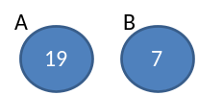
В примера ключът на A и B са съответно целите числа 19 и 7. Както знаем от математиката, целите числа (за разлика от комплексните например) са сравними, което според гореизложените разсъждения ни дава правото да ги използваме като ключове. Затова за върховете A и B можем да кажем, че "A е по-голямо от B" тъй като "19 е по-голямо от 7".
Забележете! Този път числата изобразени във върховете са техни уникални идентификационни ключове, а не както досега произволни псевдоними.
Стигаме и до това какво е наредено двоично дърво за търсене:
Наредено дърво (дърво за търсене) – двоично дърво, в което всеки два от ключовете са сравними и което е организирано, така че за всеки връх да е изпълнено едновременно всички ключове в лявото му поддърво да са по-малки от неговия ключ и всички ключове в дясното му поддърво са по-големи от него.

Свойства на наредените двоични дървета за претърсване
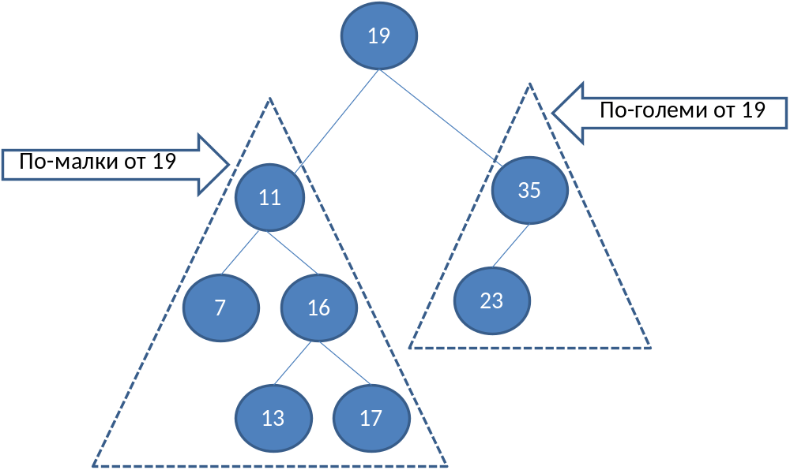

На фигурата е изобразен пример за наредено двоично дърво. Ще използваме този пример за да дадем някой важни свойства на наредеността на двоично дърво.
По дефиниция имаме, че лявото поддърво на всеки един от върховете се състои само от елементи, които са по-малки от него, докато в дясното поддърво има само по-големи. Това означава, че ако искаме да намерим даден елемент тръгвайки от корена, то или сме го намерили или трябва да го търсим съответно в лявото/дясното му поддърво, с което ще спестим излишни сравнения. Например, ако търсим в нашето дърво 23, то няма смисъл да го търсим в лявото поддърво на 19, защото 23 със сигурност не е там (23 е по-голямо от 19 следователно евентуално е в дясното поддърво). Това ни спестява 5 излишни сравнения с всеки един от елементите от лявото поддърво, които, ако използваме свързан списък например, ще трябва да извършим.
От наредеността на елементите следва, че най-малкия елемент в дървото е най-левият наследник на корена, ако има такъв, и самия корен, ако няма ляв наследник. По абсолютно същия начин най-големия елемент в дървото е най-десния наследник на корена, а ако няма такъв – самият корен. В нашия пример това са минималният елемент 7 и максималният - 35. Също така полезно и директно следващо свойство е, че всеки един елемент от лявото поддърво на даден връх е по-малък от всеки друг, който е в дясното поддърво на същия връх.

Наредени двоични дървета за търсене – пример
Следващият пример показва реализация на двоично дърво за търсене. Целта ни ще бъде да предложим методи за добавяне, търсене и изтриване на елемент в дървото. За всяка една от тези операции ще дадем подробно обяснение как точно се извършва.
За разлика от преди, сега ще дефинираме вътрешен клас (TODO: препратка към обяснение какво е това), който да опише структурата на един връх. По този начин ясно ще разграничим и капсулираме структурата на един връх като същност, която дървото ни ще съдържа в себе си. Този отделен клас сме дефинирали като частен и е видим само в класа на нареденото ни дърво. Ето и неговата дефиниция:
...
private static class BinaryTreeEntry<T extends Comparable<T>>
implements Comparable<BinaryTreeEntry<T>>{
// Contains the value of the node.
T value;

// Contains the parent of the node.
BinaryTreeEntry<T> parent;

// Contains the left child of the node.
BinaryTreeEntry<T> leftChild;

// Contains the right child of the node.
BinaryTreeEntry<T> rightChild;

/**
* Constructs the tree entry.
* @param value – the new value.
*/
public BinaryTreeEntry(T value) {
this.value = value;
this.parent = null;
this.leftChild = null;
this.rightChild = null;
}

@Override
public String toString() {
return this.value.toString();
}

@Override
public int hashCode() {
return this.value.hashCode();
}

@Override
public boolean equals(Object obj) {
BinaryTreeEntry<T> other = (BinaryTreeEntry<T>)obj;
return this.compareTo(other) == 0;
}

public int compareTo(BinaryTreeEntry<T> other) {
return this.value.compareTo(other.value);
}
}
...
Да разгледаме предложеният код. Още в името на структурата, която разглеждаме – "наредено дърво за търсене", ние говорим за наредба, а такава можем да постигнем само ако имаме сравнимост между елементите в дървото. Какво означава това за нас като програмисти? Означава, че трябва да задължим по някакъв начин хората, които използват нашата структура от данни, да я създават подавайки и тип, който е сравним. На Java изречението "тип, който е сравним" би "звучало" така:
T extends Comparable<T>
Интерфейсът Comparable<T>, намиращ се в пакета java.lang, се състои само от един метод int compareTo(T obj);, който връща отрицателно цяло число, нула или положително цяло число съответно ако текущият обект е по-малък, равен или по-голям от този, който е подаден на метода. Дефиницията му изглежда по приблизително следния начин:
public interface Comparable<T> {
/**
* Compares this object with the specified object for order.
* @param obj - the Object to be compared
* @return a negative integer, zero, or a positive integer as
* this object is less than, equal to, or greater than the
* specified object.
*/
int compareTo(T obj);
}
Имплементирането на този интерфейс от даден клас ни гарантира, че неговите инстанции са сравними.
От друга страна на нас ни е необходимо и самите върхове описани чрез класа BinaryTreeEntry също да бъдат сравними помежду си. Затова той също имплементира Comparable<T>. Както се вижда от кода, имплементацията на Comparable<T> на класа BinaryTreeEntry вътрешно извиква тази на типа T.
В кода също сме припокрили и методите equals(Object obj) и hashCode(). Добра (задължителна) практика е тези два метода да са съгласувани в поведението си т.е. когато два обекта са еднакви, хеш кодът им да е еднакъв. Както ще видим /ТОДО: лин към/ по-долу, обратното въобще не е задължително. Аналогично очакваното поведение на equals(Object obj) е да връща истина, точно когато и compareTo(T obj) връща 0.
Задължително синхронизирайте работата на методите equals(Object obj), compareTo(T obj) и hashCode(). Това е тяхното очаквано поведение и ще ви спести много трудно откриваеми проблеми!
До тук разгледахме методите, предложени от нашият клас. Сега да видим какви полета ни предоставя. Те са съответно за value (ключът) от тип T родител - parent, ляв и десен наследник – съответно leftChild и rightChild. Последните три са от типа на дефиниращия ги клас, а именно BinaryTreeEntry.
Преминаваме към реализацията на класа, описващ самото наредено двоично дърво. Дървото само по себе си като структура се състои от един корен от тип BinaryTreeEntry, който вътрешно съдържа наследниците си – съответно ляв и десен, те вътрешно техните наследници и така рекурсивно надолу докато се стигне до листата. Друго важно за отбелязване нещо е дефиницията BinarySearchTree<T extends Comparable<T>>. Това ограничение на типа T се налага заради изискването на вътрешния ни клас, който работи само с типове, имплементиращи интерфейса Comparable<T>.
public class BinarySearchTree<T extends Comparable<T>> {

/**
* Represents a binary tree entry.
* @author Vesko Kolev
* @param <T>
*/
private static class BinaryTreeEntry<T extends Comparable<T>>
implements Comparable<BinaryTreeEntry<T>>{
//...
//... The implementation from above goes here!!! ...
//...
}

/**
* The root of the tree.
*/
private BinaryTreeEntry<T> root;

/**
* Constructs the tree.
*/
public BinarySearchTree() {
this.root = null;
}

//...
//... The operation implementation goes here!!! ...
//...

}
Както споменахме по-горе, ще разгледаме следните операции:
Добавяне на елемент – След добавяне на нов елемент, дървото трябва да запази своята нареденост. Алгоритъмът е следният: ако дървото е празно, то добавяме новия елемент като корен. В противен случай:
- Ако елементът е по-малък от корена, то се обръщаме рекурсивно към същия метод, за да включим елемента в лявото поддърво.
- Ако елементът е по-голям от корена, то се обръщаме рекурсивно към същия метод, за да включим елемента в дясното поддърво.
- Ако елементът е равен на корена, то не правим нищо и излизаме от рекурсията.
Ясно се вижда как алгоритъма за включване на връх изрично се съобразява с правилото елементите в лявото поддърво да са по-малки от корена на дървото и елементите от дясното поддърво да са по-големи от корена на дървото. Ето и примерна имплементация на този метод. Забележете как при включването се поддържа референция към родителя.
/**
* Inserts new value in the tree.
* @param value - the value
* to be inserted.
*/
public void insert(T value) {
if (value == null) {
throw new IllegalArgumentException();
}

this.root = insert(value, null, root);
}

/**
* The value to be inserted.
* @param value - the new value.
* @param parentEntry - the parent of the new node.
* @param entry - current entry.
* @return
*/
private BinaryTreeEntry<T> insert(T value,
BinaryTreeEntry<T> parentEntry,
BinaryTreeEntry<T> entry) {
if (entry == null) {
entry = new BinaryTreeEntry<T>(value);
entry.parent = parentEntry;
} else {
int compareTo = value.compareTo(entry.value);
if (compareTo < 0) {
entry.leftChild =
insert(value, entry, entry.leftChild);
} else if (compareTo > 0) {
entry.rightChild =
insert(value, entry, entry.rightChild);
}
}

return entry;
}
Търсене на елемент – тази операция е още по-интуитивна. Тук сме показали как може търсенето да се извърши без рекурсия, чрез итерация. Алгоритъмът започва с елемент entry сочещ корена. След това се прави следното:
- Ако елементът е равен на entry, то сме намерили търсения елемент и го връщаме.
- Ако елементът е по-малък от entry, то присвояваме на entry левия му наследник т.е. продължаваме търсенето в лявото поддърво.
- Ако елементът е по-голям от entry, то присвояваме на entry десния му наследник т.е. продължаваме търсенето в дясното поддърво.
Следва примерен код:
/**
* Finds a given value in the tree and returns the entry
* which contains it if such exsists.
* @param value - the value to be found
* @return
*/
private BinaryTreeEntry<T> find(T value) {
BinaryTreeEntry<T> entry = this.root;

while (entry != null) {
int compareTo = value.compareTo(entry.value);
if (compareTo < 0) {
entry = entry.leftChild;
} else if (compareTo > 0) {
entry = entry.rightChild;
} else {
break;
}
}

return entry;
}
Изтриване на елемент – това е най-сложната операция от трите основни. След нея дървото трябва да запази своята нареденост. Първата стъпка преди да изтрием елемент от дървото е да го намерим. Вече знаем как става това. След това се прави следното:
- Ако върхът е листо – насочваме референцията на родителя му към null. Ако елементът няма родител следва, че той е корен и просто го изтриваме.
- Ако върхът има само едно поддърво – ляво или дясно, то той се замества с корена на това поддърво.
- Ако върхът има две поддървета. Тогава намираме най-малкият връх в дясното му поддърво и го разменяме с него. След тази размяна върхът ще има вече най-много едно поддърво и го изтриваме по някое от горните две правила. Тук трябва да отбележим, че може да се направи аналогична размяна, само че взимаме лявото поддърво и най-големият елемент от него.
Оставяме на читателя като леко упражнение да провери коректността на всяка от тези три стъпки.
Нека даден един пример за изтриване. Ще използваме отново нашето наредено дърво, което показахме в началото на тази точка. Да изтрием например елемента с ключ 11.
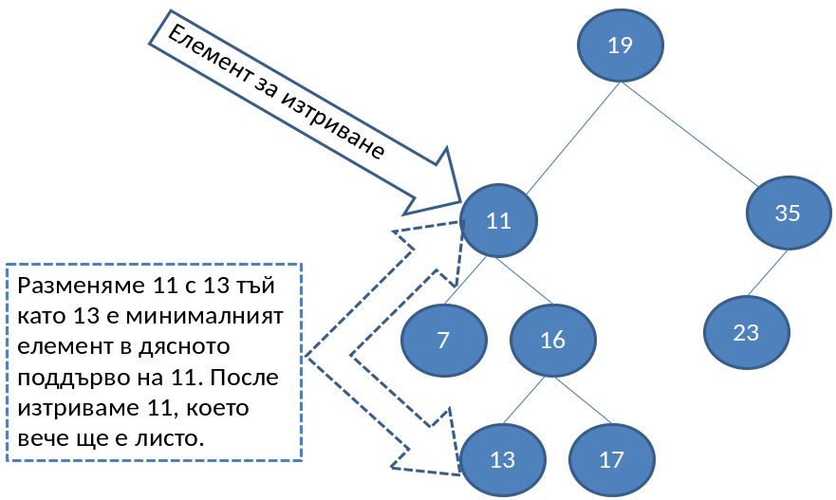
Той има две поддървета и съгласно нашият алгоритъм трябва да бъде разменен с най-малкият елемент от дясното поддърво, т.е. с 13. След като извършим размяната вече можем спокойно да изтрием 11, който е листо. Ето крайният резултат:
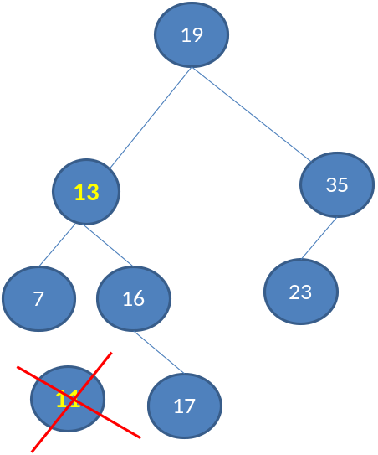
Предлагаме следния примерен код, който прилага описаният алгоритъм:
/**
* Removes an element from the tree if exists.
* @param value - the value to be deleted.
*/
public void remove(T value) {
BinaryTreeEntry<T> entryToDelete = find(value);
if (entryToDelete == null) {
return;
}

remove(entryToDelete);
}

public void remove(BinaryTreeEntry<T> entry) {
// Case 3: If the node has two children.
// Note that if we get here at the end
// the node will be with at most one child.
if (entry.leftChild != null && entry.rightChild != null) {
BinaryTreeEntry<T> replacement = entry.rightChild;
while (replacement.leftChild != null) {
replacement = replacement.leftChild;
}
entry.value = replacement.value;
entry = replacement;
}

// Case 1 and 2: If the node has at most one child.
BinaryTreeEntry<T> theChild = entry.leftChild != null ?
entry.leftChild : entry.rightChild;

// If the element to be deleted has one child.
if (theChild != null) {
theChild.parent = entry.parent;

// Handle the case when the element is the root.
if (entry.parent == null) {
root = theChild;
}
else {
// Replace the element with its child subtree.
if (entry.parent.leftChild == entry) {
entry.parent.leftChild = theChild;
}
else {
entry.parent.rightChild = theChild;
}
}
}
else {
// Handle the case when the element is the root.
if (entry.parent == null) {
root = null;
}
else {
// Remove the element. It is a leaf.
if (entry.parent.leftChild == entry) {
entry.parent.leftChild = null;
}
else {
entry.parent.rightChild = null;
}
}
}
}

Балансирани дървета
Както видяхме по-горе наредените двоични дървета представляват една много удобна структура за търсене. Така дефинирани операциите за създаване и изтриване на дървото имат един скрит недостатък. Какво би станало ако в дървото включим последователно елементите 1, 2, 3, 4, 5, 6? Ще се получи следното дърво:
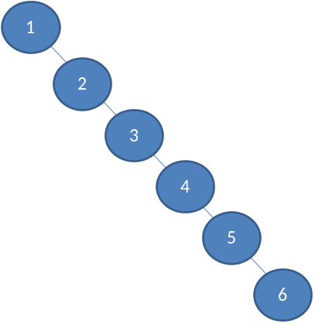
В този случай двоичното дърво се е изродило в свързан списък. От там и търсенето в това дърво ще е доста по-бавно (с линейна сложност, а не с логаритмична), тъй като, за да проверим дали даден елемент е вътре, в най-лошият случай ще трябва да преминем през всички елементи.
Ще споменем накратко за съществуването на структури от данни, които в общия случай запазват логаритмичната сложност на операциите добавяне, търсене и изтриване на елемент. Преди да кажем как се постига това, ще въведем следните две дефиниции:
Балансирано двоично дърво – двоично дърво, в което разликата във височините на лявото и дясното поддърво на всеки от върховете е най-много единица.
Идеално балансирано двоично дърво – двоично дърво, в което разликата в броя на върховете на лявото и дясното поддърво на всеки от върховете е най-много единица.
Без да навлизаме в детайли ще споменем, че ако дадено двоично дърво е балансирано, дори и да не е идеално балансирано, то операциите за добавяне, търсене и изтриване на елемент в него са с логаритмична сложност и дори и в най-лошия случай. За да се избегне дисбаланса на дървото за претърсване, се прилагат операции, които пренареждат част от елементите на дървото при добавяне или при премахване на елемент от него. Тези операции най-често се наричат ротации. Конкретният вид на ротациите, се уточнява допълнително и зависи реализацията от конкретната структура от данни. Като примери за такива структури, можем да дадем Червено-черно дърво, AVL-дърво, AA-дърво, Splay-дърво и др.
За по-детайлно разглеждане на тези и други структури препоръчваме на читателя да потърси в строго специализираната литература за алгоритми и структури от данни.

Класът TreeSet<T> в Java
След като вече се запознахме с наредените двоични дървета и с това какво е предимството те да са балансирани, идва момента да покажем и какво Java има за нас по този въпрос.
В [TODO: линк към сън] Java Collection Framework съществува класът TreeSet<T>, който вътрешно представлява имплементация на червено-черно дърво. Това, както вече знаем, означава, че добавянето, търсенето и изтриването на елементи в дървото ще се извърши с логаритмична сложност. Методите са съответно с имена add, contains и remove.
Важно е да се отбележи, че итераторът на TreeSet<T> ще връща елементите на дървото един по един в нарастващ ред, като се започне от най-малкия.
Повече информация по този въпрос можете да намерите в края на темата в точката Множества.[TODO: линк към частта множества]

Графи
Графите се една изключително полезна и доста разпространена структура от данни. Използват се за описването на най-разнообразни взаимовръзки между обекти от практиката, свързани с почти всичко. Както ще видим по-късно, дървета са подмножество на графите, т.е. графите представляват една обобщена структура, позволяваща моделирането на доста голяма съвкупност от реални ситуации. Важността на графите е довела до съществуването на огромен брой задачи, за които почти винаги има известно поне някакво решение.

Графи – основни понятия
В тази точка ще въведем някои от по-важните понятия и дефиниции. Част от тях са аналогични на тези, въведени при структурата от данни дърво [TODO: линк към дърво], но двете структури, както ще видим, имат много сериозни различия, тъй като дървото е само един частен случай на графите.
Да разгледаме следният примерен граф, чиито тип по-късно ще наречем краен ориентиран. В него отново имаме номерация на точките, която е абсолютно произволна и е добавена, за да може по-лесно да говорим за някоя конкретна:
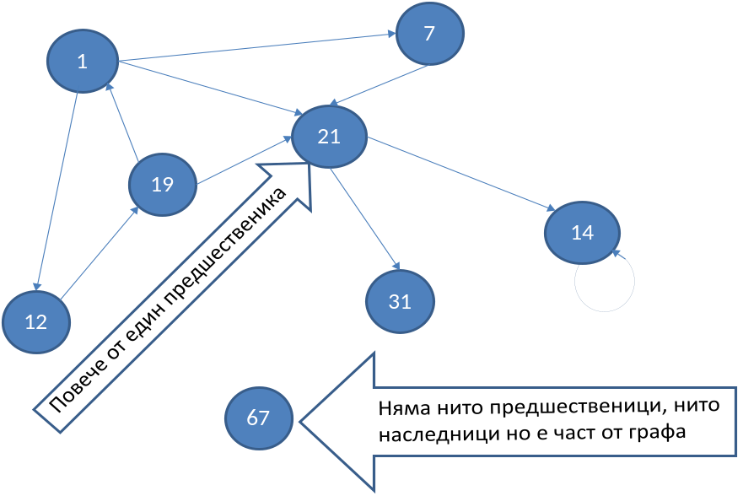
Точките на схемата, ще наричаме върхове, а стрелките, които ги свързват, ще наричаме ориентирани ребра (дъги). Върхът, от който излиза стрелката ще наричаме предшественик на този, който стрелката сочи. Например "19" е предшественик на "1". "1" от своя страна се явява наследник на "19". За разлика от структурата дърво, сега всеки един връх може да има повече от един предшественик. Например "21" има трима - "19", "1" и "7". Ако два върха са свързани с ребро, то казваме, че тези два върха са инцидентни с това ребро.
Следва дефиниция за краен ориентиран граф:
Краен ориентиран граф се нарича наредената двойката двойка (V, E), където V е крайно множество от върхове, а E е крайно множество от ориентирани ребра. Всяко ребро е принадлежащо на E представлява наредена двойка от върхове u и v т.е. e=(u, v), които еднозначно го определят.
За по-доброто разбиране на тази дефиниция силно препоръчваме на читателя да си мисли за върховете например като за градове, а ориентираните ребра като еднопосочни пътища. Така, ако единият връх е София, а другият е Велико Търново то еднопосочният път (дъгата) ще се нарича София-Велико Търново. Всъщност това е един от класическите примери за приложение на графите – в задачи свързани с пътища.
Ако вместо стрелки върховете са свързани с отсечки (както при структурата дърво), то тогава отсечките ще наричаме неориентирани ребра, а графът – неориентиран. На практика можем да си представяме, че едно неориентирано ребро от връх A до връх B представлява двупосочно ребро еквивалентно на две противоположни ориентирани ребра между същите два върха. Два върха свързани с ребро, ще наричаме съседни.
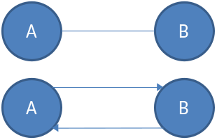
Друго нещо, което може да се направи с ребрата, е да се даде функция, която на всяко едно ребро да съпоставя реално число. Тези така получени реални числа ще наричаме тегла. Като примери за тегла можем да дадем дължината на директните връзки между два съседни града, пропускателната способност на една тръба и др. Граф, който има тегла по ребрата се нарича претеглен. Ето как се изобразява такъв граф:
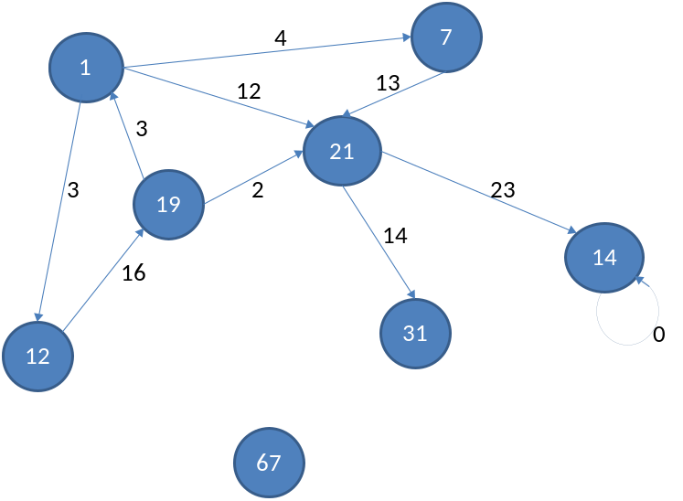
Път в граф ще наричаме последователност от върхове v₁, v₂, … , v_{n}, такава, че съществува ребро от v_{i} до v_{i+1} за всяко i от 1 до n-1. В нашия граф път е например последователността "1", "12", "19", "21". "7", "21" и "1" обаче не е път, тъй като не съществува ребро започващо от "21" и завършващо в "1".
Дължина на път е броят на ребрата, свързващи последователността от върхове в пътя. Този брой е равен на броят на върховете в пътя минус единица. Дължината на примера ни за път "1", "12", "19", "21" е три.
Цена на път в претеглен граф, ще наричаме сумата от теглата на ребрата участващи в пътя. В реалния живот пътят от София до Варна например е равен на дължината на пътя от София до Велико Търново плюс дължината на пътя от Велико Търново до Варна. В нашия пример дължината на пътя "1", "12", "19" и "21" е равна на 3 + 16 + 2 = 21.
Цикъл е път, в който началният и крайният връх на пътя съвпадат. Пример за цикъл е "1", "12" и "19". "1", "7" и "21" обаче не е цикъл.
Примка ще наричаме ребро, което започва от и свършва в един и същ връх. В нашия пример върха "14" има примка.
Свързан неориентиран граф наричаме неориентиран граф, в който съществува път от всеки един връх до всеки друг. Например следният граф не е свързан, защото не съществува път от "1" до "7".
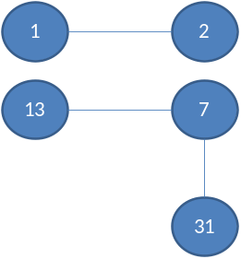
И така, вече имаме достатъчно познания, за да дефинираме понятието дърво [TODO: линк към дърво] по още един начин – като специален вид граф:
Дърво – неориентиран свързан граф без цикли.
Като леко упражнение оставяме на читателя да покаже защо двете дефиниции за дърво са еквивалентни.

Графи – видове представяния
Съществуват много различни начина за представяне на граф в програмирането. Различните представяния имат различни свойства и кое точно трябва да бъде избрано, зависи от конкретния алгоритъм, който искаме да приложим. С други думи казано – представяме графа си така, че операциите, които алгоритъмът ни най-често извършва върху него, да бъдат максимално бързи. Без да изпадаме в големи детайли ще изложим някои от най-често срещаните представяния на графи.
- Списък на ребрата – представя се, чрез списък от наредени двойки (v_{i}, v_{j}), където съществува ребро от v_{i} до v_{j}. Ако графът е претеглен, то вместо наредена двойка имаме наредена тройка, като третият и елемент показва какво е теглото на даденото ребро.
- Списък на наследниците – в това представяне за всеки връх v се пази списък с върховете, към които сочат ребрата започващи от v. Тук отново, ако графът е претеглен, към всеки елемент от списъка с наследниците се добавя допълнително поле, показващо цената на реброто до него.
- Матрица на съседство – графът се представя като квадратна матрица g[N][N], в която ако съществува ребро от v_{i} до v_{j}, то на позиция g[i][j] в матрицата е записано 1. Ако такова ребро не съществува, то в полето g[i][j] е записано 0. Ако графът е претеглен, в позиция g[i][j] се записва теглото на даденото ребро, а матрицата се нарича матрица на теглата. Ако между два върха в такава матрица не съществува път, то тогава се записва специална стойност, означаваща безкрайност.
- Матрица на инцидентност между върхове и ребра – в този случай отново се използва матрица, само че с размери g[M][N], където М е броят на върховете, а N е броят на ребрата. Всеки стълб представя едно ребро, а всеки ред един връх. Тогава в стълба съответстващ на реброто (v_{i}, v_{j}) само и единствено на позиция i и на позиция j ще бъдат записани 1, а на останалите позиции в този стълб ще е записана 0. Ако реброто е примка т.е. е (v_{i}, v_{i}), то на позиция i записваме 2. Ако графът, който искаме да представим е ориентиран и искаме да представим ребро от v_{i} до v_{j}, то на позиция i пишем 1, а на позиция j пишем -1.

Графи – основни операции
Основните операции в граф са:
- създаване на граф
- добавяне/премахване на връх/ребро
- проверка дали даден връх/ребро съществува
- намиране на наследниците на даден връх
Ще предложим примерна реализация на представяне на граф с матрица на съседство и ще покажем как се извършват повечето операции. Този вид реализация е удобен, когато максималният брой на върховете е предварително известен и когато той не е много голям (за да се реализира представянето на граф с N ребра е необходима памет от порядъка на N² заради квадратната матрица). Поради това, няма да реализираме методи за добавяне/премахване на нов връх.
import java.util.LinkedList;
import java.util.List;

/**
* Represents a graph structure.
* @author Vesko Kolev
*/
public class Graph {
// Contains the vertexes of the graph.
private int vertexes[][];

/**
* Constructs the graph.
* @param vertexes - the vertexes of the graph.
*/
public Graph(int[][] vertexes) {
this.vertexes = vertexes;
}

/**
* Adds new edge from i to j.
* @param i - the starting vertex.
* @param j - the ending vertex.
*/
public void addEdge(int i, int j) {
vertexes[i][j] = 1;
}

/**
* Removes the edge from i to j if such exists.
* @param i - the starting vertex.
* @param j - the ending vertex.
*/
public void removeEdge(int i, int j) {
vertexes[i][j] = 0;
}

/**
* Checks whether there is an edge between
* vertex i and vertex j.
* @param i - the starting vertex.
* @param j - the ending vertex.
* @return true if there is an edge between
* vertex i and vertex j.
*/
public boolean hasEge(int i, int j) {
return vertexes[i][j] == 1;
}

/**
* Returns the successors of a given vertex.
* @param i - the vertex.
* @return list with all successors of the given vertex.
*/
public List<Integer> getSuccessors(int i) {
List<Integer> successors = new LinkedList<Integer>();

for (int j = 0; j < vertexes[i].length; i++) {
if (vertexes[i][j] == 1) {
successors.add(j);
}
}

return successors;
}
}

Речници и хеш-таблици
Дотук се запознахме с някои класически и много важни структури от данни. В този праграф ще се запознаем с така наречените „речници” (dictionaries), които са изключително ползни и широкоизползвани в програмирането.
Речниците са известни още като , асоциативни масиви или карти (maps), в тази глава ние ще използваме терминът речник. Тези различни имена се пордчертават една и съща харктеристика на тази структура от данни. А именно , че в тях се прави съответсвие между елементите на наредени двойки от ключ и стойност. Аналогията идва от факта, че в един речник за всека дума (ключ) имаме обяснение (стойност). Подобни са тълкованията и на другите имена.
При речниците заедно с данните които държим в тази структура, пазим и ключ, чрез който ги достъпваме.
Ще илюстрираме какво точно представлява тази структура от данни с един конкретен пример.
Когато, отидете на театър, опера или концерт често преди да влезете в залата или стадиона има гардероб, в който може да оставите дрехите си. Когато дадете дрехата си на гардеробиерката, тя я оставя на определено място и ви дава номерче. След като свърши представлението, на излизане давате вашето номерче, и чрез него гардербиерката намира точно вашата дреха и ви я връща.
Чрез този пример виждаме, че идеята да разполагаме с ключ за данните и да ги достъпваме чрез него, не толкова нереална. В действителност това е подход, който се среща на много места, както в програмирането така и в други сфери на реалният живот.
При структурата речник този ключ може да на е просто номерче, а всякакъв друг обект. В случая, когато имаме ключ – номер, можем да реализираме такава структура като обикновен списък. Тогава множеството от ключове е предварително ясно - числата от 0 до n. Където n е размерът на спискът. Целта на речниците е да ни освободи, до колкото е възможно от тези ограничения за множеството на ключовете.
Обикновено при речниците, множеството от ключове е произволно множество. Единственото задължително изискване е да можем да различим един елемент от друг. Това се налага тъй като, в тях ключовете трябва да са уникални. Нататък ще се спрем по-конкретно на някои други ограничения или по-скоро изисквания, към ключовете необходими за различните реализации.

Абстрактна структура данни „речник” (асоциативен масив, карта)
В софтуерното инженерсто абстрактната структура „речник” е съвкупност от наредени двокйи (ключ, стойност), заедно с дефинирани оперции за достъп до стойностите.
Задължителни операции, които дефинира тази структура са
- void put(key, value) – добавя в речникът зададената наредената двойка, като ако вече имаме двойка с такъв ключ стойноста за него се заменя с новата.
- Object get(key) – връща стойноста за този ключ. Ако в речникът няма добавена двойка с такъв ключ връща null.
Ето и някои оперции, които различните реализации на речници често предлагат
- boolean isEmpty() – връща true, ако нямаме данни в речникът и false, ако той съдържа едина двойка (ключ, стойност).
- boolean contains(key) - връща true, ако в речникът има двойка с такъв ключ.
- Други операции – например извличане на всички ключове, стойности и/или наредени двойки, във друга структура (масив, списък, множество), която лесно може да бъде обходена чрез цикъл.
Често имаме клас който съдъжа наредена двойка. Ето един примерен клас който капсулира ключът и стойностите в един обект.
DictionaryEntry.java
/**
* This class is used by Dictionary Abstract Data Type.
* It encapsulates Key and Value objects.
* @param <K> Type of the keys
* @param <V> Type of the values
* @author Vladimir Tsanev
*/
public class DictionaryEntry<K, V> {
private K key;
private V value;
public DictionaryEntry(K key, V value) {
super();
this.key = key;
this.value = value;
}
public K getKey() {
return this.key;
}
public V getValue() {
return this.value;
}
}

Ето и един примерен интерфейс, който дефинира описаните по-горе операции, специфични за речниците.

Dictionary.java
import java.util.Set;

/**
* Interface that defines basic methods needed for
* a class which maps keys to values.
* @param <K> Type of the keys
* @param <V> Type of the values
*
* @author Vladimir Tsanev
*/
public interface Dictionary<K, V> {
/**
* Adds specified value by specified key in the current
* Dictionary.
* @param key key for the new value
* @param value value to be mapped with
* that key in current Dictionary.
*/
public void put(K key, V value);

/**
* Finds the value mapped by specified key.
* @param key key for which the value is needed.
* @return value for the specified key if present,
* or <code>null</code> if there is no value with such
* key in the current Dictionary.
*/
public V get(K key);

/**
* @return Set of {@link DictionaryEntry} with all
* (key, value) pairs in current Dictionary.
*/
public Set<DictionaryEntry<K, V>> entriesSet();

/**
* Checks if there is elements in the current Dictionary.
* @return <code>true</code> if there is more than
* one element in current Dictionary, and <code>false</code>
* otherwise.
*/
public boolean isEmpty();

/**
* Removes all elements from current Dictionary.
*/
public void clear();
}
Нека отбележим че тук използваме Generics, чрез които параметризираме типът на ключовете (K) и стойностите (V).
[TODO: Линк към часта с Generics. Ако има такава.]
Ще се разгледаме двата най-разпространени начина за реализция на речници. Изключително важно е да знаете, по-какво се отличават те един от друг, какви са основните принципи свързни с тях. В противен случай рискувате да ги използвате неправилно и неефектвно.
Преди това обаче нека видим как стоят нещата конкретно в Java. В Java има интерфейс подобен на нашият Dictionary, но се нарича Map. Той е доста по-сложен, в смисъл че дефинира доста повече методи и силни изисквания за тяхната имплементация. Но в крайна сметка по идея не се отличава особено от предложеният тук.
[TODO: Няколко думи за TreeMap и HashMap имплементациите]

Реализация с черно-червено дърво
Както споменахме по-рано черно-червеното дърво е подредено двоично балансирано дърво за претърсване. Ето защо едно от важните изисквания, които налагаме тук върху множеството от ключове е те да имат наредба. Това означава, че ако имам два ключа то или единият е по-голям от другият или те са равни.
Използването на двоично дърво ни носи едно силно предимство, а имено че ключовете в речникът се пазаят сортирани. Така че, ако данните ни трябват подредени по ключ няма нужда да ги сортираме допълнително. Всъщност това свойство е единственото предимство на тази реализция пред тази с хеш-таблица.
Използвайте реализация на речник чрез балансирано дърво само когат се нуждаето от това наредените двойки винаги да са сортирани по ключ.
Следва примерна реализция на нашият речник, в която ще използваме познатият вече клас TreeSet<E>. Ще припомним че той представлява множество реализирано чрез чревено-черно дърво.
Тук правим имплементация на дефинираният по-горе интерфейс. Ще отбележим е че налагаме типът на ключът да е сравним. Това правим като, чрез <K extends Comparable>. Също така дефинираме и вътрешен клас TreeDictionaryEntry който наследява DictionaryEntry. DictionaryEntry освен това имплементира интерфейсът Comparable и по тозни начин реализираме сравнимостта.
Основното в имплементацията на речника, е че вътрешно ние си създаваме и ползваме инстанция на TreeSet<TreeDictionaryEntry>. Това е множество, в което съхраняваме наредените двойки.
TreeSetDictionary.java
import java.util.SortedSet;
import java.util.TreeSet;

/**
* Implementation of {@link Dictionary} interface
* using {@link TreeSet}.
*
* @author Vladimir Tsanev
*
* @param <K> Type of the keys
* @param <V> Type of the values
*/
public class TreeSetDictionary<K extends Comparable<K>, V>
implements Dictionary<K, V> {
/**
* Inner class that extends {@link DictionaryEntry}.
* This class add ability to compare entries by key
* implementing {@link Comparable} interface.
*/
public class TreeDictionaryEntry extends DictionaryEntry<K, V>
implements Comparable<DictionaryEntry<K, V>> {
/**
* Constructs TreeDictionaryEntry by specified
* key and value.
* @param key key for the entry
* @param value value for the entry
*/
public TreeDictionaryEntry(K key, V value) {
super(key, value);
}

/**
* Compares this entry with specified entry for order.
* @param entry entry to be compared
* @return a negative integer, zero, or a positive integer
* as this entry's key is less than, equal to, or greater
* than the specified entry's key.
* @see Comparable#compareTo(Object)
*/
@Override
public int compareTo(DictionaryEntry<K, V> entry) {
return this.getKey().compareTo(entry.getKey());
}
}

private TreeSet<TreeDictionaryEntry> tree;

/**
* Constructs an empty {@link TreeSetDictionary}.
*/
public TreeSetDictionary() {
this.tree = new TreeSet<TreeDictionaryEntry>();
}

@Override
public void clear() {
this.tree.clear();
}

/**
* @return {@link SortedSet} with entries of current
* dictionary. Entries are sorted by key.
*/
@Override
public SortedSet<DictionaryEntry<K, V>> entriesSet() {
SortedSet<DictionaryEntry<K, V>> treeCopy =
new TreeSet<DictionaryEntry<K, V>>(this.tree);
return treeCopy;
}

/**
* Finds a value for specified key traversing the tree
* in n*log(n).
* @param key the key to search by.
* @return the value for specified key.
* If not found returns <code>null</code>
*/
@Override
public V get(K key) {
if (this.isEmpty()) {
return null;
}
TreeDictionaryEntry entry = this.tree.first();
do {
int compareKeysResult = entry.getKey().compareTo(key);
if (compareKeysResult < 0) {
/* higher return last strongly greater entry. */
entry = this.tree.higher(entry);
} else if (compareKeysResult > 0) {
/* lower return first strongly less entry. */
entry = this.tree.lower(entry);
} else {
return entry.getValue();
}
} while (entry != null);
return null;
}

@Override
public boolean isEmpty() {
return this.tree.isEmpty();
}

/**
* {@inheritDoc}
* @throws NullPointerException
* if the specified element is null.
*/
@Override
public void put(K key, V value) {
if (key == null) {
throw new NullPointerException("key cannot be null");
}
TreeDictionaryEntry newEntry =
new TreeDictionaryEntry(key, value);
this.tree.add(newEntry);
}
}
Mетодът get(K), който претърсва двоичното дърво (в случая множество реализирано с дърво) и връща стойността за даденият ключ. Реализираният алгоритъм е прави следното:
Ако речникът е празен връща null.
Иначе взема първата наредена двойка и започва цикъл. Сравнява ключът със даденият. Ако даденият ключ е по-голям продължава с първата наредена двойка с по-голям ключ. Аналогично ако даденият ключ е по-малък продължава с първата наредена двойка с по-малък ключ. Ако ключовете са равни връща стойността от текущата наредена двойка. Ако наредената двойка с която ще продължи цикълът е null, спира обхождането и връща null.
Целта на конкретната реализация е просто да илюстрира какво се случва в един речник реализиран с балансирано дърво, но в никакъв случай не претендира за ефективност (тук търсенето е със сложност n*log(n), като обикновено, при реализация с двоично балансирано дърво, то е само log(n)).
На практика почти винаги трябва да се ползват стандартните реализации на речник. Те са достатъчно мощни и най-важното нямат бъгове.
[TODO: Да се добави пример със TreeMap]

Реализация с хеш-таблица
Реализацията с хеш-таблица има важното предимство, че времето за достъп до стойност от речникът, при правилно използване, не зависи от броят на елементите в него.
За сравнение да вземем не сортиран списъкът. Ако искаме да проверим дали даден елемент се намира в него. В най-лошият случай, ние трябва да проверим всеки един елемент от него за да дадем категоричен отговор на въпросът – съдържа ли списъкът елемента или не. Очевидно е че броят на тези сравнения зависи (линейно) от броят на елементите в списъка.
При хеш-таблиците, ако разполагаме с ключ, броят сравнения които трябва да извършим, за да дадем отговор на горната задача, е константен и не зависи от броят на елементите в нея. Как точно се постига този ефект ще разгледаме в детайли по-долу.
Когато реализациите на някои структури от данни ни дават време за достъп до елементите ѝ, независещ от броят на елементите в нея, се казва че те притежават свойството Random Access (свободен достъп). Такова свойство обикновно се наблюдава при реализации на абстрактни структури от данни с хеш-таблици и масиви.

Хеш-таблици

Какво е хеш-таблица?
Хеш-таблицата е таблица (обикновено реализирана с масив), която или съдържа стойност или празен елемент (null). На [TODO:link to the figure] е показана една примерна таблица.
[TODO: Use a real picture with a hash Table]
null
(key 3, value 3)
(key 1, value 1)
null
(key 2, value 2)
null
…
null

Ще дадем дефиниции, на два термина тясно свързани с хеш-таблиците:
Размерът на таблицата, наричаме капацитет (capacity) на хеш-таблицата.
Степен на запълненост (load factor), наричаме максималната допустима стойност на отношението на броят на наредените двойки в хеш-таблицата и текущият и капацитет.
Добавянето на елементите става, като върху ключът се приложи някаква функция, която да ни върне число – хеш-код. Като резделим по модул, преобразуваме този хеш-код, така че да е число между 0 и капацитетът на таблицата.
Капацитетът на таблцата се увеличава, когато броят на наредените двойки в хеш-таблицата стане равен или по-голям от степента на запълване.

Хеш-функции и хеширане
Сега ще се спрем по-детайлно на понятието, хеш-код, което употребихме малко по-рано. Хеш-кодът предствлява числото, което ни връща т.нар. хеш-функция, приложена върху ключът.
hashCode = hashFunction(key)
[TODO: Add picture which illustrates somehow this behavior.].

Колизии при хеш-функциите
...

Решаване на проблема с колизиите
...

Кога да ползваме хеш-таблица?
...

Класът HashMap<K,T>
...

Основни операции с класа HashMap<K,T>
...

Студенти и оценки – пример
...

Преброяване на думите в текст – пример
...

Множества
...

Абстрактна структура данни „множество”
...

Реализация с хеш-таблица – клас HashSet<T>
...

Реализация с черно-червено дърво – клас TreeSet<T>
...

Упражнения
- ...
- ...
- ...
- ...
- ...
...

Решения и упътвания
- ...
- ...
- ...
- ...
- ...
...

